**Inżynieria Oprogramowania, Teleinformatyka, II rok**

**Raport z laboratorium nr 2, grupa (wtorek 11:15)**

**Członkowie zespołu: Krzysztof Wiatrzyk, Przemysław Dacko**

*1.Prosze wkleić poniżej opracowane tabele i modele z zadań 1, 2, 3.*

*Za pomocą tabeli:*

|  |  |
| --- | --- |
| *Aktorzy* | *Właściciel firmu kurierskiej, dysposytorzy, kurierzy* |
| *Opis* | *Dla kuriera zostaje wygenerowany timestamp oraz paczki, które musi rozwieźć. Dane zostają wczytane do systemu, który za pomocą jednego z algorytmów dobiera dla niego optymalną trasę o najniższym czasie(koszcie). System powtarza czynność dla każdego kuriera pracującego w firmie. Niektórzy kurierzy otrzymują wiecej niż jedną trasę do przejechania dziennie. Dane zostają zapisane do raportów dla każdego z kurierów (ilość rozwiezionych paczek, koszt całej trasy, ilość tras danego dnia). System generuje także raport z całego dnia zawierający całkowitą ilość paczek rozwiezionych przez wszsytkich kurierów oraz średnią długość trasy. Właściciel lub dyspozytor może sprawdzić efektywność całej firmy i poszczególnego kuriera na tle pozostałych.* |
| *Dane* | *Imię kuriera, ilość rozwiezionych paczek, czas trasy, całkowita ilosć tras dla każdego kuriera, całkowita ilość rozwiezionych paczek przez wszystkich kurierów danego dnia, data rozdysponowania paczek* |
| *Wyzwalacz akcji* | *Komenda włączenia odpowiedniego programu.* |
| *Odpowiedź* | *Zapisanie raportów z danego dnia dla wybranego algorytmu* |
| *Uwagi* | *–* |

*Za pomocą diagramu UML:*

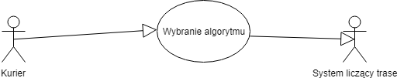

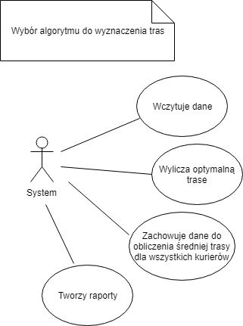

*2. Diagram sekwencji:*

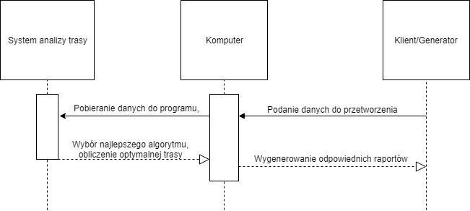

1. *Projekt architektury w postaci diagramu. Z jakich komponentów sklada się system? Jakie są zależności pomiędzy nimi (np. czasowe, komunikacyjne, przepływu danych)? Które komponenty są dla systemu krytyczne, a które nie ?*

